Faculdades Batista de Administração e Informática


Projeto Biblioteca

MANUAL DO USUÁRIO

Alberto de Mattos
Granham Bell de França Ribeiro
Rafael Roberto do Nascimento
Robson de Sousa Martins
Rute Albuquerque Rodrigues da Silva
Sandra Regina Calmon Ramires
Turma B – 2º Ano

Profª Jussara Pimenta Matos

São Paulo, 28 de Setembro de 2001.
Manual do Usuário – Projeto Biblioteca

Este manual tem como objetivo principal, informar e capacitar qualquer usuário na utilização do Sistema Biblioteca. Tem caráter técnico informativo e não poderá ser reproduzido, no todo ou em parte, por qualquer meio, sem prévia autorização, por escrito, da Faculdade Batista de Administração e Informática, sendo parte integrante do Sistema Biblioteca, não podendo ser vendido separadamente.

O Sistema Biblioteca é composto de um CD e um manual de uso.

Para entrar em contato conosco ou conhecer as últimas novidades do Sistema Biblioteca envie um e-mail para 3rgas@hotmail.com ou acesse a nossa home-page no endereço www.3rgas.hpg.com.br.

Primeira Leitura (altamente recomendável)

O desenvolvimento do Sistema Biblioteca partiu da necessidade de se criar um instrumento capaz de agilizar e atender às necessidades dos profissionais da área bibliotecária.

O princípio básico foi de criar um sistema ágil, simples de utilizar e útil, permitindo aos bibliotecários a substituição de métodos manuais de trabalho por um sistema informatizado.

As consultas ao sistema podem ser na tela ou através de relatórios impressos.

Uma vez acessado o programa, todos os arquivos do Sistema Biblioteca estarão abertos, desta forma qualquer pane no sistema, queda de força, desligar acidentalmente o computador, ou bloqueio do computador forçando que o usuário desligue-o sem sair do WindowsTM, podem acarretar a perda total dos arquivos.

O conhecimento do sistema WindowsTM é desejável, pois vamos nos ater apenas a explicações sobre o Sistema Biblioteca.

Este manual foi estruturado em blocos, cada um representando uma opção do Menu Principal do Sistema Biblioteca.

Recomendamos que seu computador esteja equipado com os programas WindowsTM originais, pois apesar de vários equipamentos serem vendidos já com estes programas instalados, na maioria das vezes tratam-se de cópias piratas que podem não conter todas as bibliotecas necessárias ao bom funcionamento do Sistema Biblioteca.

Pode-se usar qualquer resolução para o monitor a partir de 800 x 600, com 256 cores no mínimo.

Para alterar as configurações do monitor, consulte o Capítulo Configuração de Equipamentos deste manual.

O Sistema Biblioteca, por ser um programa para WindowsTM, permite a abertura de várias janelas, ao mesmo tempo. Cada janela aberta é mostrada, no vídeo, sobre a janela anterior.

Existe, porém, uma diferença importante entre o Sistema Biblioteca e outros programas para WindowsTM, por ser um aplicativo que trabalha com arquivos de dados, cada janela aberta implica em diferentes instâncias do Banco de Dados abertas.

Recomendamos que o usuário tenha o cuidado de fechar sempre a janela de trabalho antes de voltar à janela inicial.

Fechar uma janela significa clicar o botão SAIR ou clicar no botão X na parte superior direita da janela (como mostra a figura Manual02).

Manual02
Leia sempre a última linha da tela ou observe os botões apresentados.

De um modo geral evite abrir muitas janelas simultâneas.

Como Acessar o Programa
Para acessar o Sistema Biblioteca basta entrar no WindowsTM, e dar um duplo clique no ícone do programa, se você já tiver criado um atalho, para cria-lo consulte o capítulo Instalação deste manual.

Se você não tiver um atalho, escolha: Iniciar ⇒ Programas ⇒ Sistema Biblioteca ⇒ Biblioteca que tem um ícone ao lado.
Na primeira vez que você acessar o programa ele entrará automaticamente na rotina de criação do Banco de Dados padrão, o que pode levar alguns minutos. A tela principal do programa será aberta (como mostra a figura Manual03) e serão solicitados o nome de usuário e a senha (como mostra a figura Manual04).

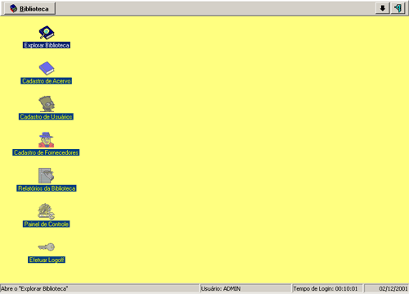
Manual03 (tela principal do sistema)

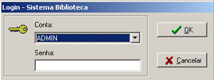
Manual04 (Tela de login)
O username inicial é ADMIN e não há senha.
É importante a alteração da senha do ADMIN. Consulte o capítulo Segurança deste manual.

Movimentando-se em uma tela do programa

O Sistema Biblioteca informa na barra superior da janela o módulo que você está no momento.

Há duas maneiras distintas de acessar as opções: via mouse clicando nos botões de ação da tela, ou simplesmente teclando alt e em seguida a letra sublinhada do botão.

Para operá-lo você necessita ter alguns conhecimentos do ambiente gráfico WindowsTM.

Uma vez acionado o programa acostume-se a olhar para a última linha da tela (como mostra a figura Manual05), pois, as mensagens de orientação ao usuário são sempre mostradas nesta linha.

Manual05

Como sair do programa

Para sair do programa e voltar o WindowsTM clique sobre a palavra 'Biblioteca' no Menu Principal e em seguida sobre a opção Sair (como mostra a figura Manual06) somente assim você estará desligando o programa e assegurando a integridade dos seus arquivos de trabalho.

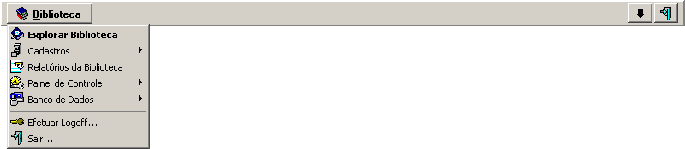
Manual06

Módulos que compõem o Sistema Biblioteca

• O Sistema Biblioteca abrange as seguintes funcionalidades:

- Controle de Retirada de Itens de Acervo;
- Controle de Reservas de Itens de Acervo;
- Controle de Itens de Acervo Perdidos;
- Controle de Itens de Acervo Devolvidos;
- Cadastro de Usuários;
- Cadastro de Fornecedores/Colaboradores;
- Cadastro de Itens de Acervo;
- Configurações dos Cadastros;
- Configurações Gerais do Sistema;
- Emissão de Relatórios.

Tela inicial do Sistema Biblioteca

Esta é a tela principal do Sistema Biblioteca. Através dela você terá acesso a todos os módulos que compõem o sistema.
Para uma perfeita utilização do Sistema Biblioteca, proceda conforme os passos abaixo:

- Determine as configurações com a qual você irá trabalhar. Consulte o capítulo Configurações Gerais do Sistema deste manual.

- Cadastre os bibliotecários que irão utilizar o sistema. Consulte o capítulo Segurança neste manual.

- Cadastre seus fornecedores para poder relacionar os itens de acervo aos mesmos. Consulte o capítulo Cadastro de Fornecedores.

- Cadastre os itens de acervo. Consulte o capítulo Cadastro de Itens de Acervo.

- Cadastre os usuários da biblioteca. Consulte o capítulo Cadastro de Usuários.

Procedendo desta forma, o sistema estará pronto para realizar todas as operações do Sistema Biblioteca.

CAPÍTULO 1 - Configurações

1 - Configurações Gerais do Sistema

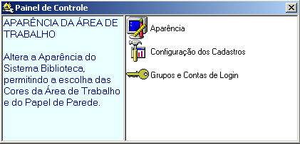

Através do Painel de Controle do Sistema Biblioteca, é possível alterar algumas configurações do Aplicativo, como Aparência (Cores e Papel de Parede), Opções de Cadastro e Diretivas de Grupos e Contas de Login. Ao lado esquerdo dos ícones, está uma descrição sobre a função que está selecionada.

Para selecionar uma opção de configuração do sistema clique na opção desejada.

2 - Configurando as Cores da Área de Trabalho

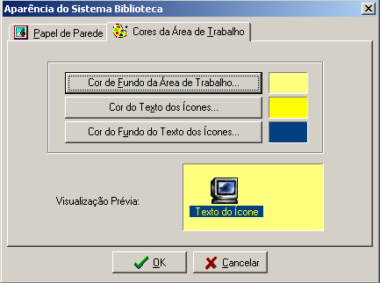

Através desta caixa de diálogo, é possível modificar as cores da Área de Trabalho do Aplicativo do Sistema Biblioteca. Na parte de baixo da tela, há uma imagem que permite visualizar as configurações antes de aplicá-las.

- Para modificar a cor de fundo da área de trabalho clique no botão “Cor de Fundo da Área de Trabalho” e selecione a cor desejada na paleta de cores.

- Para modificar a cor do texto dos Ícones clique no botão “Cor do Texto dos Ícones” e selecione a cor desejada na paleta de cores.

- Para modificar a cor do fundo do texto dos Ícones clique no botão “Cor do Fundo do Texto dos Ícones” e selecione a cor desejada na paleta de cores.

Em seguida clique no botão “OK” para salvar as configurações.

3 - Configurando o Papel de Parede

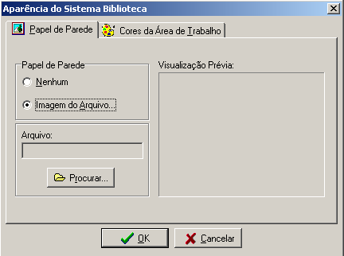

Através desta caixa de diálogo, é possível adicionar uma imagem como Papel de Parede na Área de Trabalho do Sistema Biblioteca. Para adicionar a imagem siga os seguintes passos:

- Clique na opção “Imagem do Arquivo” no item Papel de Parede e em seguida clique no botão “Procurar” .

- Selecione a imagem desejada;

- Salve a imagem que servirá de Papel de Parede na pasta Sistema Biblioteca somente no formato bmp.

Em seguida clique no botão “OK” para salvar as configurações.

4 - Configurando as Opções de Cadastro do Acervo

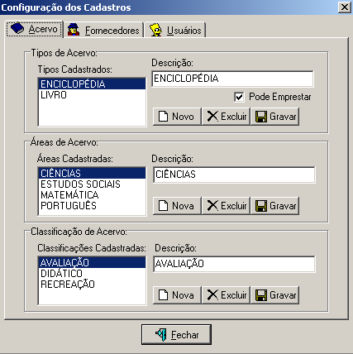

Através desta caixa de diálogo, é possível configurar Tipos, Áreas e Classificações do Acervo.

- Tipo de Acervo - define os tipos de itens de acervo que existem na biblioteca (livro, enciclopédia, periódico, fita de vídeo, CD-ROM, etc).

- Área de Acervo - define as áreas possíveis para os itens do acervo (Matemática, Literatura, Informática, Ciências, Psicologia, etc).

- Classificação do Acervo - define a finalidade dos itens de acervo (didático, avaliação, consulta, etc).

4.1 - Incluindo novo Tipo, Área e Classificação de Acervo

- Clique no botão Novo da configuração desejada;

- Digite a descrição;

- Para a opção Tipo de Acervo, você pode selecionar se o mesmo pode ser emprestado ou não. Para tanto marque a opção “Pode emprestar”;

- Clique no botão Gravar .

4.2 - Excluindo Tipo, Área e Classificação de Acervo

- Clique no item da lista correspondente a configuração desejada;

- Clique no botão Excluir .

Obs: não será possível excluir um tipo, área e classificação de acervo que contenha um item de acervo relacionado.

4.3 - Alterando Tipo, Área e Classificação de Acervo

- Clique no item da lista correspondente a configuração desejada;

- Altere a descrição;

- Clique no botão Gravar .

Em seguida clique no botão “Fechar” para salvar as configurações.

5 - Configurando as Opções de Cadastro dos Fornecedores

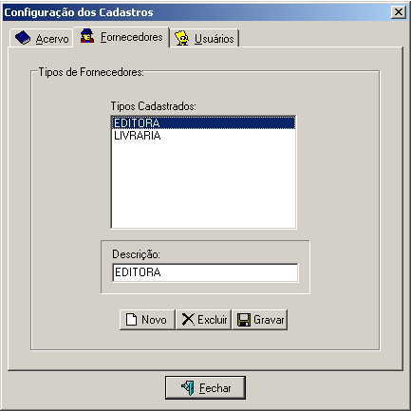

Através desta caixa de diálogo, é possível configurar os Tipos de Fornecedores da Biblioteca (editora, livraria, biblioteca, etc).

5.1 - Incluindo novo Tipo de Fornecedor

- Clique no botão Novo ;

- Digite a descrição;

- Clique no botão Gravar .

5.2 - Excluindo Tipo de Fornecedor

- Clique no item da lista;

- Clique no botão Excluir .

Obs: não será possível excluir um tipo de fornecedor que contenha um fornecedor relacionado.

5.3 - Alterando Tipo de Fornecedor

- Clique no item da lista;

- Altere a descrição;

- Clique no botão Gravar .

Em seguida clique no botão “Fechar” para salvar as configurações.

6 - Configurando as Opções de Cadastro dos Usuários

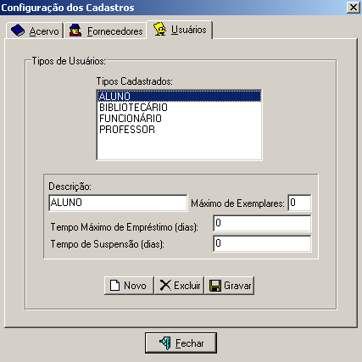

Através desta caixa de diálogo, é possível configurar os Tipos de Usuários da Biblioteca, bem como quantos exemplares pode emprestar, o tempo máximo de empréstimo e o tempo de suspensão, em caso de atraso na devolução.

6.1 - Incluindo novo Tipo de Usuário

- Clique no botão Novo ;

- Digite a descrição, quantos exemplares pode emprestar, o tempo máximo de empréstimo (dias) e o tempo de suspensão (dias);

- Clique no botão Gravar .

6.2 - Excluindo Tipo de Usuário

- Clique no item da lista;

- Clique no botão Excluir .

Obs: não será possível excluir um tipo de usuário que contenha um usuário relacionado.

6.3 - Alterando Tipo de Usuário

- Clique no item da lista;

- Altere os dados desejados;

- Clique no botão Gravar .

Em seguida clique no botão “Fechar” para salvar as configurações.

CAPÍTULO 2 - Segurança

1 - Configurando as Opções de Diretivas de Grupos e Contas de Login - Grupos

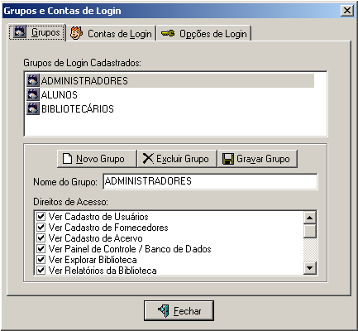

Através desta caixa de diálogo, é possível configurar os Grupos de Login do Sistema Biblioteca, bem como seus direitos de acesso.
Na parte superior da tela, há uma lista dos grupos que acessam o Sistema Biblioteca, e na parte inferior, os direitos de acesso (permissões) para cada grupo.

Incluindo um novo Grupo de Login

- Clique no botão Novo Grupo ;

- Digite nome do novo grupo e selecione os direitos de acesso;

- Clique no botão Gravar Grupo .

Excluindo Grupo de Login

- Clique no item da lista;

- Clique no botão Excluir Grupo.

Obs: não será possível excluir um grupo de login que contenha um usuário relacionado.

Alterando Grupo de Login

- Clique no item da lista;

- Altere os dados desejados;

- Clique no botão Gravar Grupo .

Em seguida clique no botão “Fechar” para salvar as configurações.

2 - Configurando as Opções de Diretivas de Grupos e Contas de Login – Contas de Login
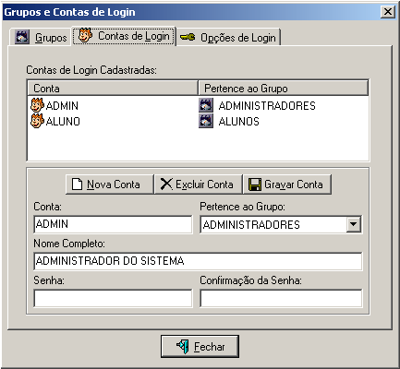

Através desta caixa de diálogo, é possível configurar as Contas de Login do Sistema Biblioteca, bem como o Grupo a que a Conta pertence e a Senha da Conta.

Incluindo nova Conta

- Clique no botão Nova Conta ;

- Digite o nome da nova conta, selecione o grupo, digite o nome completo do usuário da conta, a senha e a confirmação da senha;

- Clique no botão Gravar Conta .

Excluindo Conta

- Clique no item da lista;

- Clique no botão Excluir Conta ;

Obs: não será possível excluir um grupo de login que contenha um usuário relacionado.

Alterando Conta

- Clique no item da lista;

- Altere os dados desejados;

- Clique no botão Gravar Conta .

Em seguida clique no botão “Fechar” para salvar as configurações.

3 - Configurando as Opções de Diretivas de Grupos e Contas de Login – Opções de Login

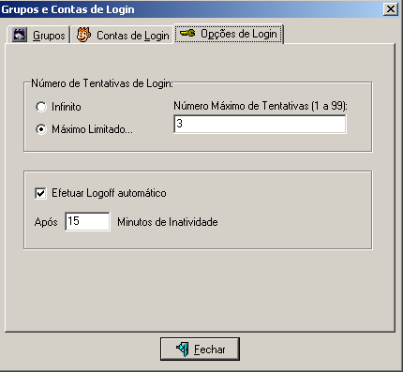

Através desta caixa de diálogo, é possível configurar as Opções de Login, como o número máximo de tentativas e o tempo do Logoff automático.

- Número de Tentativas de Login – define o número de vezes que o usuário do Sistema tentará o acesso;

- Efetuar Logoff automático – define o tempo em que o sistema irá solicitar novamente seu username e sua senha após um determinado tempo ocioso.

CAPÍTULO 3 - Cadastros

- Cadastro de Usuários

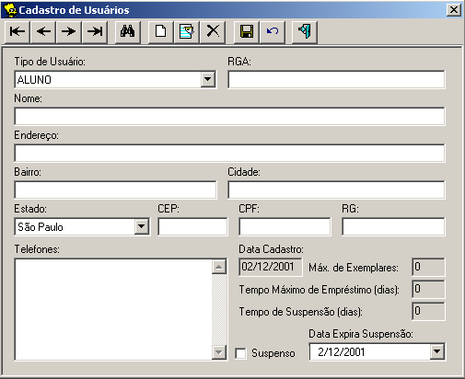

Esta tela permite a consulta / inclusão / exclusão / alteração no Cadastro de Usuários da Biblioteca. Há também a possibilidade de se realizar pesquisas baseadas em qualquer campo do Cadastro.

  - Incluindo um novo Usuário

Para incluir um novo usuário, basta clicar no botão Novo .

Campos de preenchimento obrigatório em relação ao tipo de usuário:

- Para o Tipo de usuário “Aluno”:
  - RGA;
  - Nome;
  - Endereço, Bairro, Cidade, Estado, CEP.

- Para os Tipos de usuário “Bibliotecário, Funcionário e Professor”:
  - Nome;
  - Endereço, Bairro, Cidade, Estado, CEP.

Após o preenchimento dos dados, você deverá clicar no botão Salvar .

  - Localizando um Usuário já cadastrado

Para localizar os dados de um usuário, você poderá proceder de duas formas:

- Navegando pelos registros através da barra de navegação localizada no menu principal da tela de Cadastro de Usuários;

- Clicando na opção “Pesquisar” localizada no menu principal da tela de Cadastro de Usuários. A tela abaixo será aberta.

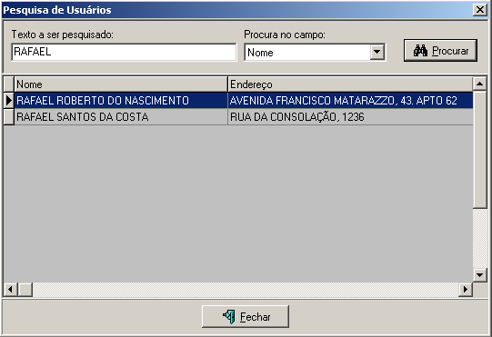

Nesta tela, digite o texto a ser pesquisado e selecione o campo no qual a procura será realizada. Exemplo:

Texto a ser pesquisado: RAFAEL
Procura no campo: Nome

  - Alterando os dados de um Usuário já cadastrado

Para alterar os dados de um usuário, você deverá selecionar primeiro a ficha desse usuário, através de duas maneiras:

- Navegando pelos registros através da barra de navegação localizada no menu principal da tela de Cadastro de Usuários;

- Seguindo os passos do item 1.2, opção 2.

Após localizar o usuário, clique no botão “Editar” e altere os dados desejados.
- Para confirmar a alteração dos dados clique no botão “Gravar Alterações” .

- Para desfazer a alteração dos dados clique no botão “Desfazer” .

  - Excluindo os dados de um Usuário já cadastrado

Para excluir os dados de um usuário, você deverá selecionar primeiro a ficha desse usuário, através de duas maneiras:

- Navegando pelos registros através da barra de navegação localizada no menu principal da tela de Cadastro de Usuários;
- Seguindo os passos do item 1.2, opção 2

Após localizar o usuário, clique no botão “Excluir” .

O sistema solicitará a confirmação da exclusão. Caso você confirme, todos os dados do usuário serão apagados.

Obs: o sistema só permitirá a exclusão de um usuário que não tenha efetuado retiradas de itens de acervo.

- Cadastro de Fornecedores

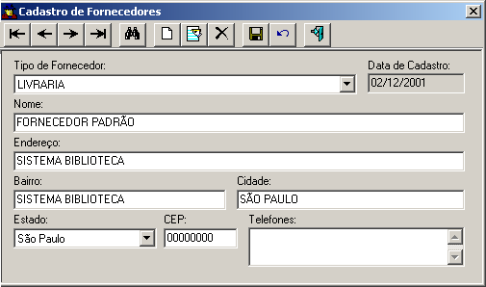

Esta tela permite a consulta / inclusão / exclusão / alteração no Cadastro de Fornecedores da Biblioteca. Há também a possibilidade de se realizar pesquisas baseadas em qualquer campo do Cadastro.

  - Incluindo um novo Fornecedor

Para incluir um novo Fornecedor, basta clicar no botão Novo .

É obrigatório o preenchimento de todos os campos:

Após o preenchimento de todos os dados, você deverá clicar no botão Salvar.

  - Localizando um Fornecedor já cadastrado

Para localizar os dados de um fornecedor, você poderá proceder de duas formas:

- Navegando pelos registros através da barra de navegação localizada no menu principal da tela de Cadastro de Fornecedores;

- Clicando na opção “Pesquisar” localizada no menu principal da tela de Cadastro de Fornecedores. A tela abaixo será aberta.

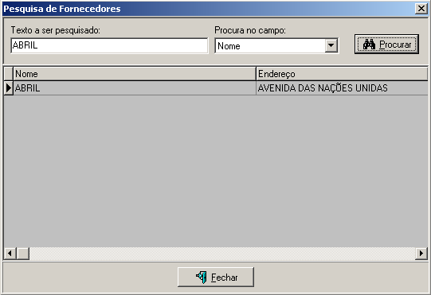

Nesta tela, digite o texto a ser pesquisado e selecione o campo no qual a procura será realizada. Exemplo:

Texto a ser pesquisado: ABRIL
Procura no campo: Nome

  - Alterando os dados de um fornecedor já cadastrado

Para alterar os dados de um fornecedor, você deverá selecionar primeiro a ficha desse fornecedor, através de duas maneiras:

- Navegando pelos registros através da barra de navegação localizada no menu principal da tela de Cadastro de Fornecedores;

- Seguindo os passos do item 2.2, opção 2.

Após localizar o fornecedor, clique no botão “Editar” e altere os dados desejados.
- Para confirmar a alteração dos dados clique no botão “Gravar Alterações” .

- Para desfazer a alteração dos dados clique no botão “Desfazer” .

  - Excluindo os dados de um Fornecedor já cadastrado

Para excluir os dados de um fornecedor, você deverá selecionar primeiro a ficha desse fornecedor, através de duas maneiras:

- Navegando pelos registros através da barra de navegação localizada no menu principal da tela de Cadastro de Fornecedores;

- Seguindo os passos do item 2.2, opção 2.

Após localizar o fornecedor, clique no botão “Excluir” .

O sistema solicitará a confirmação da exclusão. Caso você confirme, todos os dados do usuário serão apagados.

Obs: o sistema só permitirá a exclusão de um fornecedor caso não haja um item de acervo relacionado a ele.

- Cadastro de Acervo

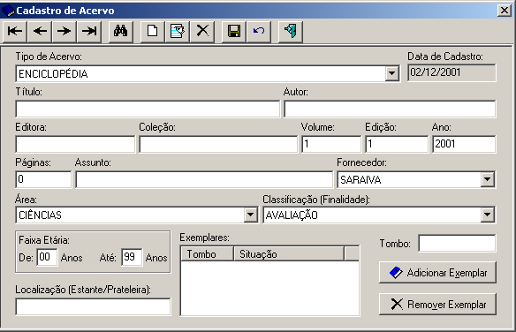

Esta tela permite a consulta / inclusão / exclusão / alteração no Cadastro de Acervo. Cada exemplar pode ser gerenciado individualmente, e há a possibilidade de se realizar pesquisas baseadas em qualquer campo do Cadastro.

  - Incluindo um novo Item de Acervo

Para incluir um novo Item de Acervo, basta clicar no botão Novo .

É obrigatório o preenchimento de todos campos.

    - Incluindo um novo Exemplar do Item de Acervo

Para incluir um novo Exemplar do Item de Acervo, digite o número do tombo do item de acervo e clique no botão Adicionar Exemplar .

Após o preenchimento de todos os dados, você deverá clicar no botão Salvar.

  - Localizando um Item de Acervo ou um Exemplar já cadastrado

Para localizar os dados de um Item de Acervo ou um Exemplar, você poderá proceder de duas formas:

- Navegando pelos registros através da barra de navegação localizada no menu principal da tela de Cadastro de Acervo;

- Clicando na opção “Pesquisar” localizada no menu principal da tela de Cadastro de Acervo. A tela abaixo será aberta.

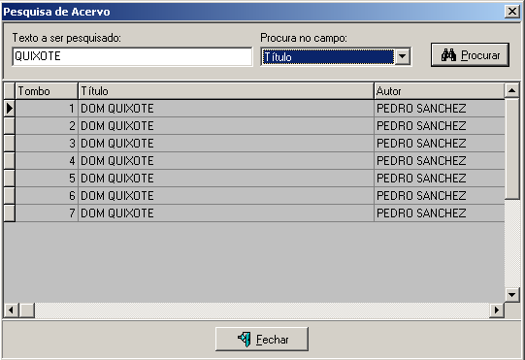

Nesta tela, digite o texto a ser pesquisado e selecione o campo no qual a procura será realizada. Exemplo:

Texto a ser pesquisado: QUIXOTE
Procura no campo: Título

  - Alterando os dados de um Item de Acervo ou de um Exemplar já cadastrado

Para alterar os dados de um Item de Acervo ou de um Exemplar, você deverá selecionar primeiro a ficha desse Item de Acervo, através de duas maneiras:

- Navegando pelos registros através da barra de navegação localizada no menu principal da tela de Cadastro de Usuários;

- Seguindo os passos do item 3.2, opção 2

Após localizar o item de acervo, clique no botão “Editar” e altere os dados desejados.

- Para confirmar a alteração dos dados clique no botão “Gravar Alterações” .

Para desfazer a alteração dos dados clique no botão “Desfazer” .

  - Excluindo os dados de um Item de Acervo já cadastrado

Para excluir os dados de um Item de Acervo, você deverá selecionar primeiro a ficha desse Item de Acervo, através de duas maneiras:

- Navegando pelos registros através da barra de navegação localizada no menu principal da tela de Cadastro de Acervo;

- Seguindo os passos do item 3.2, opção 2.

Após localizar o item de acervo, clique no botão “Excluir” .

O sistema solicitará a confirmação da exclusão. Caso você confirme, todos os dados do item de acervo serão apagados.

Obs: o sistema só permitirá a exclusão de um Item de Acervo caso não haja nenhuma movimentação para o mesmo.

ATENÇÃO: se você excluir um Item de Acervo, todos os exemplares do mesmo serão excluídos.

    - Excluindo os dados de um Exemplar já cadastrado

Para excluir um Exemplar de um Item de Acervo, você deverá selecionar primeiro a ficha desse Item de Acervo, através de duas maneiras:

- Navegando pelos registros através da barra de navegação localizada no menu principal da tela de Cadastro de Acervo;

- Seguindo os passos do item 3.2, opção 2.

Após localizar o Item de Acervo, clique no Exemplar desejado e em seguida no botão “Remover Exemplar” .

O sistema solicitará a confirmação da exclusão. Caso você confirme, o exemplar será apagado.

Obs: o sistema só permitirá a exclusão de um exemplar caso não haja nenhuma movimentação para o mesmo.

Considerações Gerais

É importante compreender o funcionamento de um cadastro de um Item de Acervo. Para tanto, daremos um exemplo:

Suponhamos que você tenha recebido de um determinado fornecedor 50 exemplares do livro Dom Quixote. Não será preciso preencher os dados do Item de Acervo para cada exemplar. Basta cadastrar o Item de Acervo e em seguida adicionar os números de tombo de cada exemplar e o sistema automaticamente já relaciona o Item de Acervo ao Exemplar.

CAPÍTULO 4 – Movimentação

1 - Movimentação de Item de Acervo
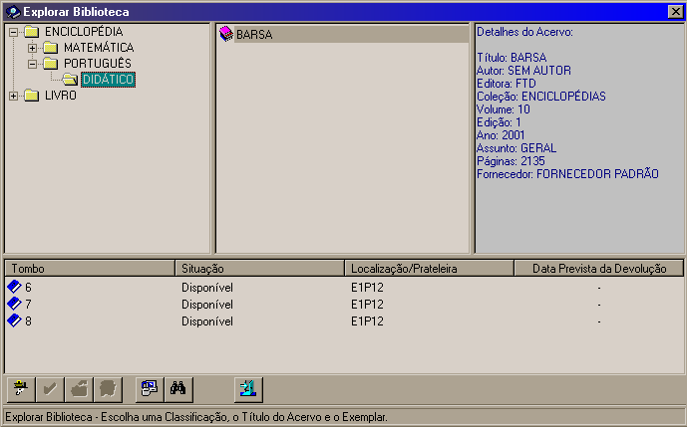

Através dessa tela, é possível realizar consultas, empréstimos, reservas, devolução de itens de acervo e itens de acervo perdido.

Antes de efetuar uma das operações acima mencionadas, deve-se localizar o item de acervo desejado. Esta localização pode ser realizada da seguinte forma:

- Clicando nas pastas localizadas no lado superior esquerdo da janela Eplorar Biblioteca até encontrar o item de acervo desejado que será apresentado no lado superior direito e seus respectivos exemplares serão apresentados na parte inferior da tela.

Obs: Caso tenha alterado o Cadastro de Acervo ou as Configurações dos Cadastros, ao entrar no Explorar Biblioteca clique no botão “Atualizar” . Realizar esta atualização é muito importante, pois assim o Explorar Biblioteca apresentará todos os itens de acervo que estão cadastrados na biblioteca.

Para efetuar uma das operações:

- Clique no exemplar desejado;

  - Se o exemplar estiver disponível, clique no botão “Emprestar Exemplar” . A tela abaixo será aberta.

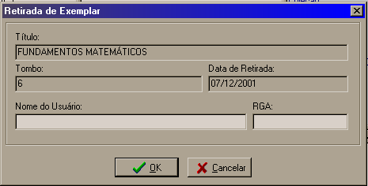

  - O título, o tombo, a data de retirada irão automaticamente aparecer, bastando apenas a informação do usuário que irá efetuar o empréstimo do item de acervo. Para tanto informe o Nome do Usuário e/ou o RGA.

  - Se o exemplar estiver emprestado, você tem três opções:

- clique no botão “Reservar Exemplar” . A tela abaixo será aberta.
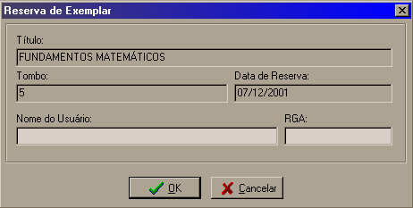

O título, o tombo, a data de retirada irão automaticamente aparecer, bastando apenas a informação do usuário que irá efetuar a reserva do item de acervo. Para tanto informe o Nome do Usuário e/ou o RGA.

- clique no botão “Mover para Acervo Perdido” . A tela abaixo será aberta.
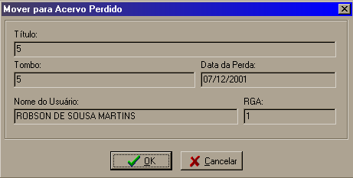

Todas as informações irão automaticamente aparecer, bastando apenas clicar no botão “OK” para efetuar a operação de Mover o item de acervo para o Acervo Perdido.

- clique no botão “Devolver Exemplar” . Uma confirmação será solicitada antes da operação ser efetuada.

  - Se o exemplar estiver no Acervo Perdido, você tem uma opção:

- clique no botão “Mover para Acervo Perdido” . Uma confirmação possibilita restaurar o item do Acervo Perdido.
Obs: Note que o sistema automaticamente lhe apresenta a situação de cada exemplar na lista localizada na parte inferior da tela, por exemplo, Situação (Disponível/Emprestado), Localização/Prateleira (E1P3 – estante 1 prateleira 3), Data Prevista da Devolução (20/07/2004).

Localizando um Item de Acervo ou um Exemplar já cadastrado

Para localizar os dados de um Item de Acervo ou um Exemplar, você poderá proceder da seguinte forma:

- Clique na opção “Pesquisar” . A tela abaixo será aberta.

Nesta tela, digite o texto a ser pesquisado e selecione o campo no qual a procura será realizada. Exemplo:

Texto a ser pesquisado: QUIXOTE
Procura no campo: Título

Dê um duplo clique numa das linhas de resultado. A tela do “Explorar Biblioteca” mostrará o item selecionado.

CAPÍTULO 5 – Relatórios

1 – Gerando um relatório:

Para gerar um relatório com base nos dados mantidos pelo sistema basta selecionar a opção de relatório desejada que o mesmo será automaticamente apresentado, com todas as opções disponíveis: gravação, impressão, visualização.
Tela de Solicitação de Relatórios Disponíveis da Biblioteca:

